 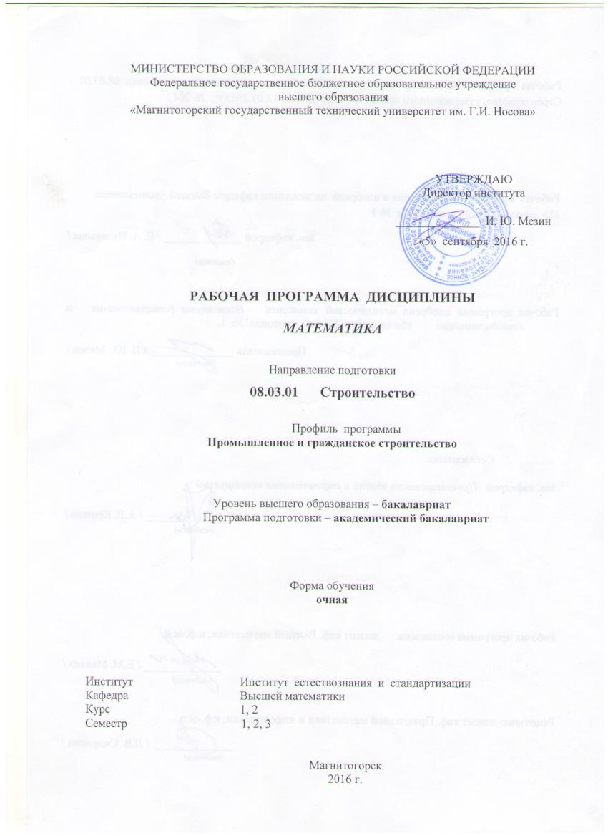

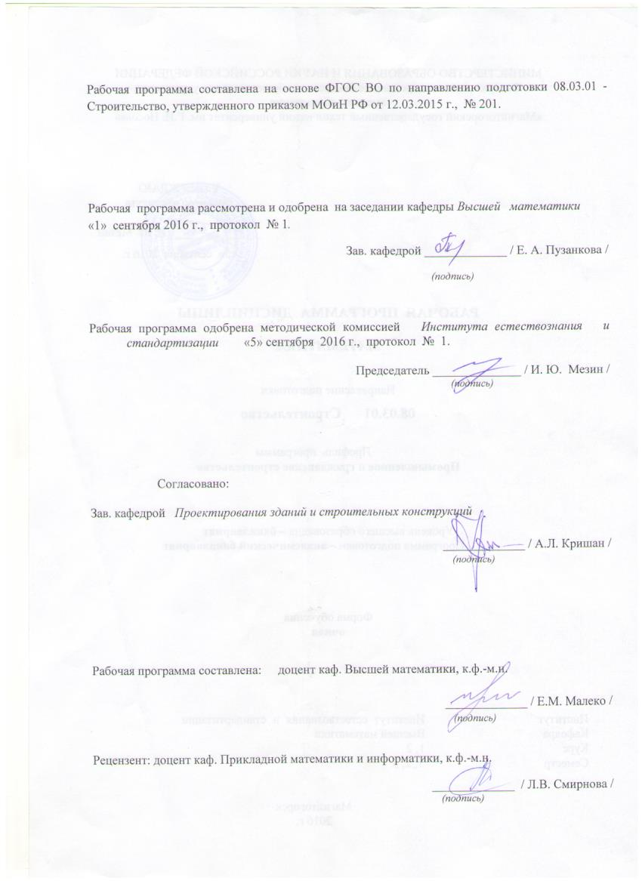

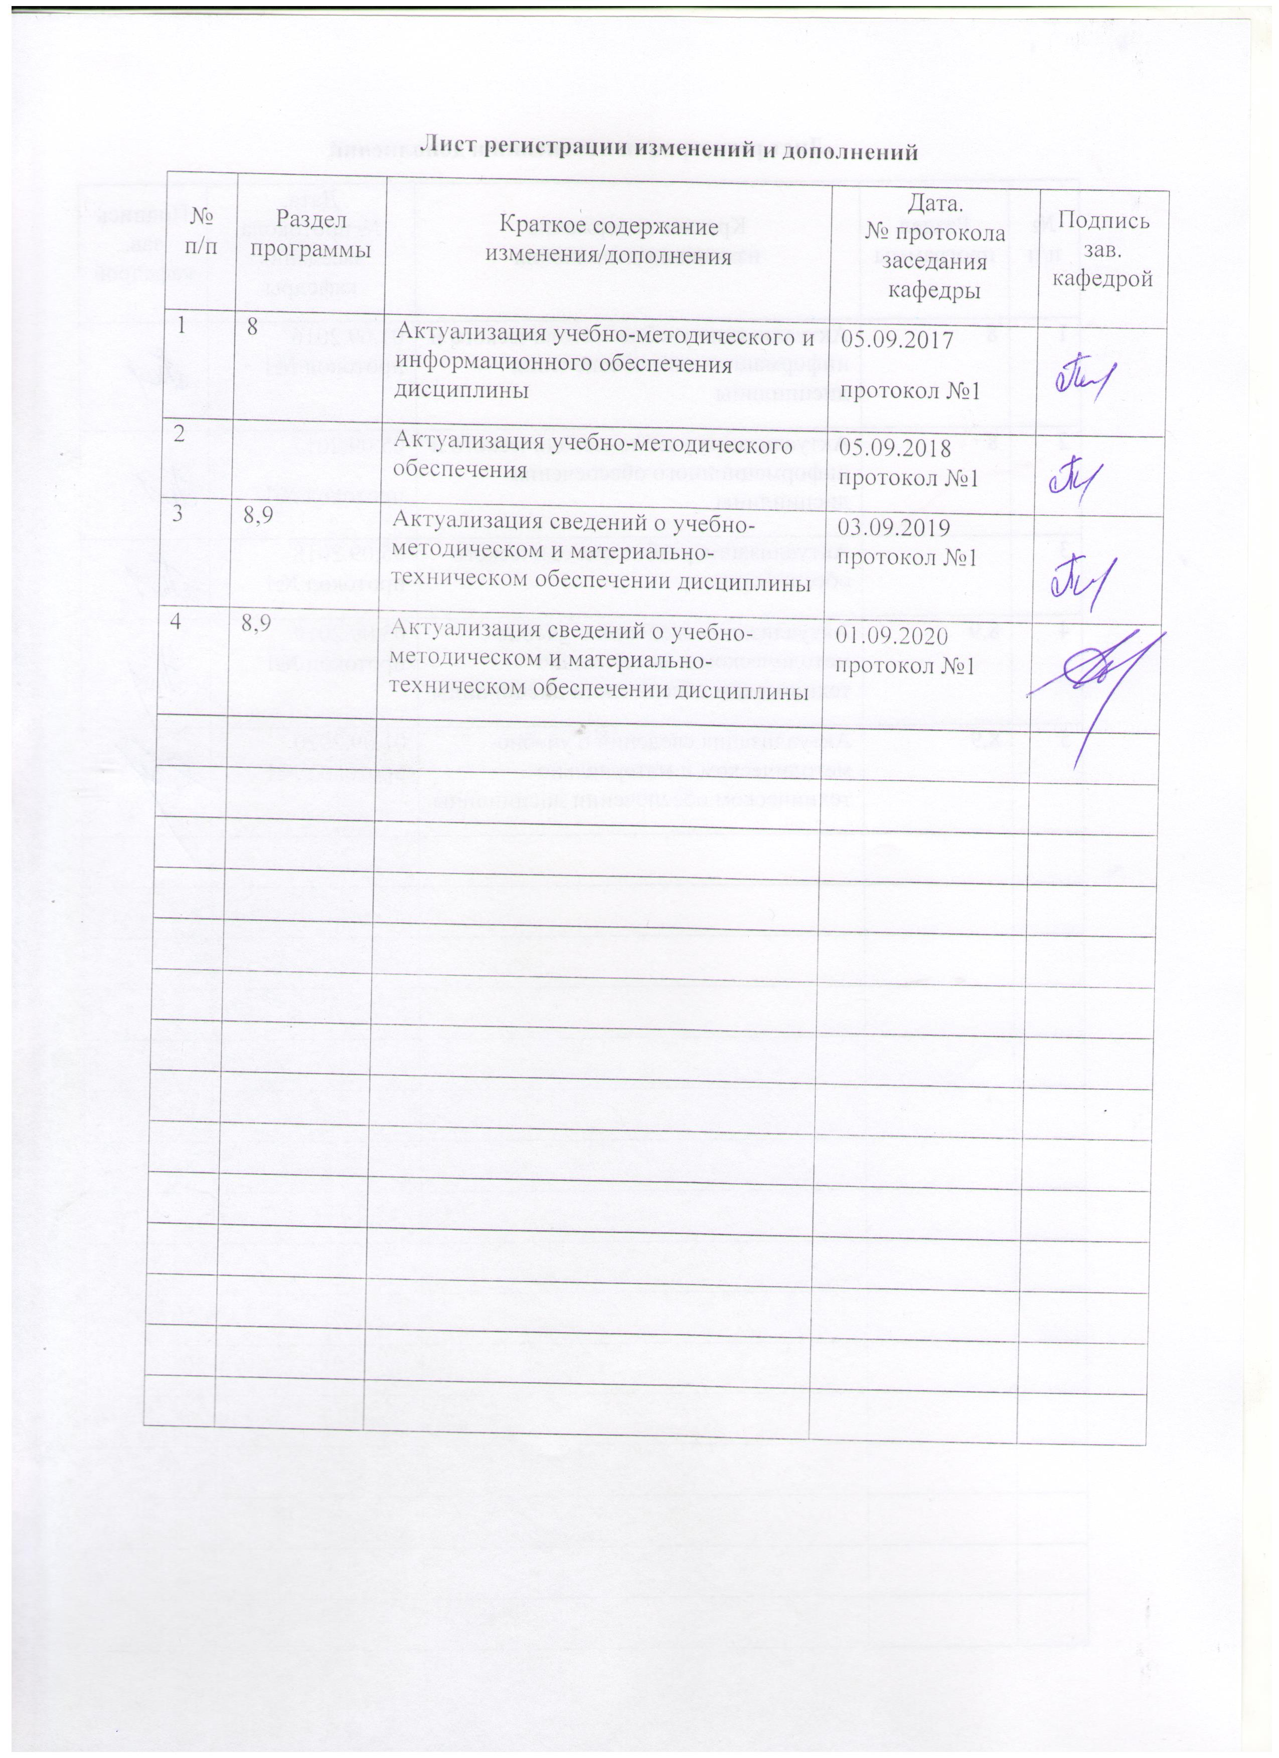 1. Цели освоения дисциплины

Целями освоения дисциплины «Математика» являются: формирование у обучающихся общекультурной компетенции, включающей ознакомление бакалавров с основными математическими понятиями, воспитание высокой математической культуры, базирующейся на использовании основных законов математики в профессиональной деятельности, привитие навыков современных видов математического мышления, использование математических методов и основ математического моделирования в практической деятельности, выработка у бакалавров умения проводить математический анализ прикладных задач и овладение основными аналитико-геометрическими методами исследования таких задач.

# 2. Место дисциплины в структуре образовательной программы подготовки бакалавра

Дисциплина Б1.Б.09 Математика входит в базовую часть блока 1 образовательной программы.

Освоение данной дисциплины предполагает, что в результате изучения школьного курса математики обучающийся имеет сформированное представление о математике как универсальном языке науки, об идеях и методах математики, владеет математическими знаниями и умениями, соответствующими Федеральному компоненту государственного стандарта общего образования, имеет развитое логическое мышление, пространственное воображение, обладает высоким уровнем алгоритмической культуры.

Зна­ния, по­лу­чен­ные обу­чае­мы­ми по дис­ци­п­ли­не «Математика», не­по­сред­ст­вен­но ис­поль­зу­ют­ся при изу­че­нии дис­ци­п­лин: «Теоретическая механика», «Сопротивление материалов», «Экономика в строительстве», «Техническая эксплуатация и реконструкция зданий».

## 3. Компетенции обучающегося, формируемые в результате освоения дисциплины и планируемые результаты обучения

В результате освоения дисциплины «Математика» обучающийся должен обладать следующими компетенциями:

|  |  |
| --- | --- |
| Структурный элемент компетенции | Планируемые результаты обучения |
| **ОПК-1 – способностью использовать основные законы естественнонаучных дисциплин в профессиональной деятельности, применять методы математического анализа и математического (компьютерного) моделирования, теоретического и экспериментального исследования** | |
| Знать | * основные положения теории пределов и непрерывных функций, графики основных элементарных функций и их свойства, * основные теоремы дифференциального и интегрального исчисления функций одной и нескольких переменных, методы дифференциального исчисления исследования функций, * основные типы обыкновенных дифференциальных уравнений и методы их решения, * основные положения теории числовых и функциональных рядов, рядов Фурье, * основные понятия теории функций комплексного переменного, |
| Уметь | - решать задачи по изучаемым теоретически разделам;  - строить математические модели учебных задач, обсуждать способы эффективного решения; определять эффективность решения задачи, полученного с помощью численных методов;  - распознавать эффективные результаты обработки экспериментальных данных от неэффективных |
| Владеть | * практическими навыками использования математических понятий и методов (изучаемых разделов математики) при решении прикладных задач; * навыками обобщения результатов решения, результатов обработки статистического эксперимента; * способами оценивания значимости и практической пригодности полученных результатов |

# **4. Структура и содержание дисциплины**

Общая трудоемкость дисциплины составляет 10 единиц 360 часов:

– контактная работа – 49,4 часов:

– аудиторная –42 часов;

– внеаудиторная – 7,4 часов;

– самостоятельная работа – 289,3 часов;

– контроль – 21,3 часа, из них экзамены – 17,4 часов и зачет – 3,9 часа.

|  |  |  |  |  |  |  |  |  |  |
| --- | --- | --- | --- | --- | --- | --- | --- | --- | --- |
| ***Раздел/ тема***  ***дисциплины*** | ***Курс*** | ***Виды***  ***учебной работы,***  ***трудоемкость***  ***в часах*** | | | | *Предаттестацион ная консультация (в часах)* | *Контроль (в часах)* | ***Формы текущего***  *и промежуточного контроля успеваемости* | Код и структурный элемент компетенции |
| *лекции* | *практич. занятия* | *лабор. работы* | *самост. работа* |
| ***Раздел 1. Линейная алгебра и аналитическая геометрия*** | 1 | **4** | **3/1И*/2эл.вид** | - | **60** |  |  | *Контрольная работа №1* |  |
| 1.1. Элементы линейной и булевой алгебры: матрицы, определители, системы и методы их решения | 1 | 2 | 1 | - | 30 |  |  | КР №1 | ОПК-1– зув |
| 1.2.Векторная алгебра и векторные пространства | 1 | 1 | 1 | - | 15 |  |  | КР №1 | ОПК-1– зув |
| 1.3. Аналитическая геометрия на плоскости и в пространстве | 1 | 1 | 1 | - | 15 |  |  | КР №1 | ОПК-1– зув |
| ***Раздел 2. Введение в математический анализ*** | 1 | **2** | **3/3эл.вид** | - | **40** |  |  | *Тестирование* | ОПК-1– зув |
| 2.1. Функция одной переменной (ФОП): предел и непрерывность | 1 | 1 | 1 | - | 20 |  |  | *Тестирование* | ОПК-1– зув |
| 2.2.Дифференциальное исчисление ФОП | 1 | 1 | 2 | - | 20 |  |  | *Тестирование* | ОПК-1– зув |
| ***Итого по разделам 1, 2*** | 1 | **6** | **6/1И/6эл.вид** | - | **100** | **2** | **8,7** | *Контрольная работа №1, экзамен* |  |
| ***Раздел 3. Интегральное исчисление*** | 1 | **2** | **3** | - | **20** |  |  | КР №2, *Тестирование* |  |
| 3.1. Интегральное исчисление ФОП | 1 | 2 | 3/2эл.вид | - | 20 |  |  | КР №2 | ОПК-1– зув |
| ***Раздел 4. Дифференциальное и интегральное исчисление ФНП*** | 1 | 1 | 3 | - | 20 |  |  | КР №2, *Тестирование* | ОПК-1– зув |
| 4.1.Дифференциальное исчисление ФНП | 1 | 1 | 1/1 эл.вид | - | 10 |  |  | КР №2  *Тестирование* | ОПК-1– зув |
| 4.2. Интегральное исчисление ФНП | 1 | - | 2/2эл.вид | - | 10 |  |  | *Тестирование* | ОПК-1– зув |
| ***Раздел 5.*** ***Дифференциальные уравнения*** | 1 | 2 | 2 | - | 20 |  |  | *Тестирование* |  |
| 5.1.Обыкновенные дифференциальные уравнения. Системы дифференциальных уравнений и методы их решения. | 1 | 2 | 2 | - | 20 |  |  | *Тестирование* | ОПК-1– зув |
| ***Раздел 6. Ряды*** | 1 | **1** | **2** | - | **12** |  |  | *Тестирование* |  |
| 6.1.Числовые,степенные и функциональные ряды | 1 | 1 | 2/2 эл.вид | - | 12 |  |  | *Тестирование* | ОПК-1– зув |
| *Итого по разделам 3-6* |  | 6 | 9/2И/6эл. | - | 72 | 2 | 8,7 | *Контрольная работа №2, Тестирование, экзамен* |  |
| ***Раздел 7. Теория вероятностей*** | 2 | 2 | 4/3И/4эл.вид |  | 55 |  |  | *Контрольная работа №3* | ОПК-1– зув |
| ***Раздел 8. Математическая статистика*** | 2 | 4 | 5/3И/4эл.вид |  | 63,3 |  |  | *Тестирование* |  |
| 8.1. Статистические методы обработки экспериментальных данных | 2 | 2 | 3/2И/3эл.вид |  | 33 |  |  | *Тестирование* | ОПК-1– зув |
| 8.2. Проверка гипотез | 2 | 2 | 2/1И/3эл.вид |  | 30,3 |  |  | *Тестирование* |
| *Итого по разделам 7-8* | 2 | 6 | 9/6И/9эл.вид |  | 118,3 | 2 | 3,9 | *Контрольная работа №3, зачет* | ОПК-1– зув |
| *Итого по всем разделам* |  | 18 | **24/10И/24 эл.вид** |  | **289,3** | 6 | 21,3 | *Контрольные работы №№1-3; Тестирование,*  *2 экзамена и 1 зачет* |  |

# 5. Образовательные и информационные технологии

При выполнении контрольных работ мож­но ре­ко­мен­до­вать обу­чае­мым ис­поль­зо­вать па­ке­ты при­клад­ных ма­те­ма­ти­че­ских про­грамм MAPLE, MATHEMATICA или MATHLAB. Пред­став­ля­ет­ся по­лез­ным ори­ен­ти­ро­вать обу­чае­мых на ис­поль­зо­ва­ние в са­мо­стоя­тель­ной ра­бо­те ву­зов­ских элек­трон­но-биб­лио­теч­ных сис­тем учеб­ной ли­те­ра­ту­ры и ба­зы на­уч­но-тех­ни­че­ской ин­фор­ма­ции ВИНИТИ РАН че­рез сеть Ин­тер­нет.

При про­ве­де­нии за­ня­тий по учеб­ной дис­ци­п­ли­не ре­ко­мен­ду­ет­ся сле­до­вать и тра­ди­ци­он­ным тех­но­ло­ги­ям, в ча­ст­но­сти, в ка­ж­дом раз­де­ле кур­са вы­де­лять наи­бо­лее важ­ные мо­мен­ты и ак­цен­ти­ро­вать на них вни­ма­ние обу­чае­мых.

При чте­нии лек­ций по всем раз­де­лам про­грам­мы ил­лю­ст­ри­ро­вать тео­ре­ти­че­ский ма­те­ри­ал достаточно боль­шим ко­ли­че­ст­вом при­ме­ров, что по­зво­лит сде­лать из­ло­же­ние на­гляд­ным и про­де­мон­ст­ри­ро­вать обу­чае­мым приё­мы ре­ше­ния за­дач.

При изу­че­нии всех раз­де­лов про­грам­мы до­бить­ся точ­но­го зна­ния обу­чае­мы­ми ос­нов­ных ис­ход­ных по­ня­тий и фак­тов тео­рии.

На прак­ти­че­ских за­ня­ти­ях по вто­ро­му, треть­ему и шес­то­му раз­де­лам по­сто­ян­но об­ра­щать вни­ма­ние обу­чае­мых на при­клад­ное зна­че­ние диф­фе­рен­ци­аль­но­го, ин­те­граль­но­го ис­чис­ле­ния и тео­рии ря­дов, на не­об­хо­ди­мость уве­рен­но­го ов­ла­де­ния со­от­вет­ст­вую­щим ап­па­ра­том.

При изу­че­нии пя­то­го раз­де­ла дис­ци­п­ли­ны под­роб­но ос­та­но­вить­ся на важ­но­сти тео­рии диф­фе­рен­ци­аль­ных урав­не­ний для по­строе­ния ма­те­ма­ти­че­ских мо­де­лей при изу­че­нии мно­гих про­цес­сов.

Для успешного освоения дисциплины и формирования компетенций предполагается применение различных образовательных технологий, которые обеспечивают достижение планируемых результатов обучения согласно основной образовательной программе, с учетом требований к объему занятий. В их числе работа в команде, проблемное обучение, опережающая самостоятельная работа, использование системы «Интернет-тренажеры в сфере образования» и др.

Основными формами занятий являются лекции, практические занятия, самостоятельные занятия, контрольные работы, консультации. Лекции могут сочетать в себе элементы различных видов лекций: информационной, проблемной, беседы, консультации, визуализации.

Интернет-тренажеры могут использоваться для закрепления знаний и умений учащихся, при подготовке учащихся к промежуточным и итоговым аттестациям, в процедурах контроля качества знаний. Система «Интернет-тренажеры в сфере образования» позволяет применять дистанционные технологии обучения.

**6. Учебно-методическое обеспечение самостоятельной работы студентов**

Список методических указаний для подготовки к указанным видам работ см. в разделе 8 рабочей программы.

**Примерные практические задания (примеры вариантов ТР, ИДЗ, АКР)**

**Алгебра**

**Вариант ТР «Матрицы, определители. Методы решения систем»**

1. Решить матричное уравнение Х+3(А-В)=4С, где

, , .

1. Выполнить действия 
2. Вычислить определитель .
3. Найти обратную матрицу , если .
4. Решить системы линейных алгебраических уравнений по формулам Крамера, матричным методом, методом Гаусса:

А)  В) .

1. Решить систему методом Гаусса

.

1. Решить систему однородных уравнений



**Элементы векторной алгебры**

**Вариант АКР «Векторы»**

Даны координаты вершин пирамиды :  Найти:

1) длину ребра ;

2) угол между ребрами  и ;

3) угол между ребром  и гранью ;

4) площадь грани ;

5) объем пирамиды.

**Аналитическая геометрия. Кривые 2-го порядка**

**Вариант АКР «Аналитическая геометрия: прямая и плоскость»**

1. Составить уравнение прямой, проходящей через начало координат и точку пересечения прямых.  7х-4у+2=0.
2. Найти угол между плоскостью и прямой





1. Вычислить объем пирамиды,

ограниченной плоскостью



**Вариант ИДЗ «Аналитическая геометрия: Кривые второго порядка»**

1. В треугольнике с вершинами А(2,1), В(5,3), С(-6,5) найти длину биссектрисы угла А, если известно, что биссектриса делит противолежащую сторону на части, пропорциональные длинам прилежащих сторон.
2. В какой точке прямая, проходящая через точки А(3,-2) и В(-1,2), пересекает ось Оу.
3. Найти расстояние между прямыми 4х-3у-7=0 и 4х-3у+3=0.
4. Написать канонические и параметрические уравнения прямой, проходящей через точки М(2,1,-1) и К(3,3,-1).
5. Провести прямую через точку А(2,0,-1) перпендикулярно плоскости 3х+4у-z+4=0.
6. Провести плоскость через точку А(2,0,-1) параллельно плоскости 3х+4у-z+4=0.
7. Провести плоскость через точки А(1,0,2), В(-1,2,0), С(3,3,2).
8. Доказать, что прямые взаимно перпендикулярны:

 и 

1. Доказать, что прямые параллельны:

 и .

1. Найти угол между прямой, проходящей через точку А(-1,0,-5) и точку В(1,2,0), и плоскостью х-3у+z+5=0.
2. Определить тип и построить линию:











**Элементы теории функций комплексного переменного**

**ИДЗ «Теория функций комплексного переменного»**

1. Найти все комплексные числа, удовлетворяющие заданным условиям . Найденные числа записать в тригонометрической и показательной формах.
2. Вычислить значения функций: , .
3. Найти корни уравнения и изобразить их на комплексной плоскости.
4. Найти образ линии  при отображении .

**Элементы теории функций и функционального анализа**

**Вариант АКР «Предел функции. Исследование на непрерывность»**

1. Найти пределы функций:

; ; ; ;

; ; ; .

1. Исследовать на непрерывность, найти точки разрыва, сделать чертеж:

; 

**Дифференциальное исчисление функции одной переменной**

**Вариант АКР «Производная»**

1. Найдите производные функций:

а) , б) ;

в) ; г) .

1. Найдите дифференциал функции .
2. Напишите уравнение касательной и нормали к кривой  в точке .
3. Вычислите приближенно y = при x = 1,03.
4. Вычислите предел по правилу Лопиталя .

**Вариант ТР «Исследование функций и построение графиков»**

1. Найдите  по определению от функции .
2. Найти производные функций:

; ; ; .

1. Найти дифференциал функции:

.

1. Найти производные первого и второго порядков:

.

1. Найдите  от функции .
2. Найти уравнения касательных к параболе  в точках, ординаты которых равны 3.
3. Найти наибольшее и наименьшее значения функции  на отрезке .
4. Найти интервалы возрастания, убывания, экстремум функции

.

1. Найти асимптоты графика функции

.

1. Найти интервалы выпуклости, точки перегиба графика функции



1. Провести полное исследование функции и построить график

.

**Дифференциальное исчисление функции нескольких переменных**

**Вариант АКР «Функции нескольких переменных»**

1. Найти и построить область определения функции .
2. Найти частные производные функции .
3. Найти производную сложной функции , где ; .
4. Найти производные  и  неявной функции .
5. Найти экстремум функции двух переменных .

**Интегральное исчисление функций**

**Вариант АКР «Неопределенный интеграл»**

Найти неопределённые интегралы:

а) , б) , в) , г) ,

д) , е) , ж) , з) , и) , к) , м) , н) , о) ,

п) , р) .

**Вариант ИДЗ «Определенный интеграл. Приложения»**

1. Найти определённые интегралы:

а)  , б)  , в)  , г)  ,

д) , е)  .

2. Найти несобственные интегралы:

а)  , б) **, в)  .

3. Найти площадь области, заданной линиями в декартовой системе координат: .

4. Найти длину кривой, заданной уравнениями:

а) , б) .

5. Найти объём тела образованного вращением области  вокруг оси *ОХ .*

6. Найти криволинейные интегралы по кривым *L*, заданным в декартовых или полярных координатах:

а) , б) ,

в) .

**Интеграл по фигуре**

**Вариант ТР «Интеграл по фигуре»**

1. Найти двойной интеграл по области *D*, ограниченной линиями: .

2. Изменить порядок интегрирования: .

3.Перейти к полярным координатам и вычислить: .

4.Найти тройной интеграл по телу *Т*, ограниченному поверхностями

.

5. Найти объём и площадь поверхности тела: .

6. Найтицентр масс однородного тела, ограниченного поверхностями:

.

**Основы теории вероятностей**

**Вариант АКР «Случайные события»**

Задание 1.

Опыт – извлечение детали из ящика, в котором находятся изделия трех сортов. События: A – «извлечена деталь первого сорта»; B — «извлечена деталь второго сорта»; C – «извлечена деталь третьего сорта». Что представляют собой события , , , ?

Задание 2.

Гардеробщица выдала одновременно номерки четырем лицам, сдавшим в гардероб свои шляпы. После этого она перепутала все шляпы и повесила их наугад. Найти вероятности следующих событий:

A – «каждому из четырех лиц гардеробщица выдаст его собственную шляпу»;

B – «ровно три лица получат свои шляпы»;

C – «ровно два лица получат свои шляпы».

Задание 3.

Вероятность попадания в цель при одном выстреле равна 0,001. Найти вероятность попадания в цель двух и более пуль, если число выстрелов равно 5000.

Задание 4.

Вероятность изготовления изделия, отвечающего стандарту при данной технологии равна 0,8. Найти вероятность того, что из 200 изделий стандартными будут: а) ровно 150, б) от 140 до 155, в) не меньше 165.

Задание 5.

Три автомобиля направлены на перевозку груза. Вероятность исправного состояния первого из них равна 0,7, второго — 0,8, третьего — 0,5. Найти вероятность того, что ровно два автомобиля пригодны к эксплуатации.

**Вариант ИДЗ «Случайные величины и их числовые характеристики»**

Задание 1.

Независимые опыты продолжаются до первого положительного исхода, после чего прекращаются. Найти ряд распределения числа опытов, если вероятность положительного исхода при каждом опыте равна .

Задание 2

Задан ряд распределения случайной величины X. Найти математическое ожидание, дисперсию и среднее квадратическое отклонение. Построить функцию распределения.

|  |  |  |  |  |
| --- | --- | --- | --- | --- |
|  |  |  |  |  |
|  |  |  |  |  |

Задание 3**.**

Для непрерывной случайной величины задана функция распределения . Требуется найти плотность распределения , математическое ожидание, дисперсию, среднее квадратическое отклонение. Вычислить вероятность того, что отклонение случайной величины от её математического ожидания будет не более среднего квадратического отклонения. Построить график функций.



Задание 4.

Для непрерывной случайной величины задана плотность распределения . Требуется найти параметр , функцию распределения , математическое ожидание, дисперсию, среднеквадратическое отклонение.



Задание 5.

Случайное отклонение размера детали от номинала распределено по нормальному закону с параметрами  и . Стандартными являются те детали, для которых отклонения от номинала лежат в интервале . Записать формулу плотности распределения и построить график плотности распределения.

Сколько необходимо изготовить деталей, чтобы с вероятностью не менее  среди них была хотя бы одна стандартная?

  

Задание 6.

Закон распределения системы дискретных случайных величин  задан таблицей. Найти коэффициент корреляции  и вероятность попадания случайной величины  в область .

|  |  |  |  |  |
| --- | --- | --- | --- | --- |
|  |  |  |  |  |
|  |  |  |  |  |
|  |  |  |  |  |
|  |  |  |  |  |



Задание 7.

Задана плотность распределения системы двух случайных величин . Найти коэффициент , коэффициент корреляции .



Задание 8.

Суточная потребность электроэнергии в населенном пункте является случайной величиной, математическое ожидание которой равно , а дисперсия равна 2500. оценить вероятность того, что в ближайшие сутки расход электроэнергии в этом населенном пункте будет с до .

Задание 9.

Дано:  – случайные величины, 

Найти: 

Задание 10.

Случайная величина  имеет нормальное распределение с неизвестным математическим ожиданием  и неизвестной дисперсией . По выборке  объема  вычислено выборочное среднее . Определить доверительный интервал для неизвестного параметра распределения , отвечающий заданной доверительной вероятности .

; ; ; .

Задание 11.

Случайная величина  имеет нормальное распределение с неизвестными математическим ожиданием  и дисперсией . По выборке  объема вычислены оценки  и  неизвестных параметров. Найти доверительный интервал для математического ожидания , отвечающий доверительной вероятности .

   

**Статистические методы обработки экспериментальных данных. Проверка гипотез**

**Вариант ТР «Статистические методы обработки экспериментальных данных»**

Даны выборочные совокупности для двух случайных величин (измеряемых признаков) *X* и *Y* :

|  |  |  |  |  |  |  |  |  |  |
| --- | --- | --- | --- | --- | --- | --- | --- | --- | --- |
| *X* | *Y* | *X* | *Y* | *X* | *Y* | *X* | *Y* | *X* | *Y* |
| 23.1 | 54.2 | 22.5 | 52.1 | 31.8 | 56.0 | 18.6 | 48.1 | 27.5 | 60.1 |
| 25.2 | 57.5 | 27.8 | 54.1 | 34.7 | 59.0 | 20.3 | 49.9 | 24.0 | 57.0 |
| 18.3 | 49.9 | 23.3 | 54.0 | 34.5 | 59.9 | 26.5 | 54.9 | 29.1 | 61.9 |
| 35.9 | 67.9 | 22.9 | 51.9 | 27.5 | 54.2 | 27.1 | 55.6 | 31.2 | 62.6 |
| 26.2 | 55.8 | 26.1 | 58.8 | 25.7 | 53.8 | 29.0 | 56.9 | 34.2 | 64.2 |
| 26.9 | 54.7 | 21.2 | 53.2 | 24.6 | 54.7 | 26.0 | 54.2 | 32.8 | 63.9 |
| 30.4 | 60.4 | 27.2 | 58.6 | 29.8 | 57.9 | 25.0 | 53.1 | 26.0 | 59.9 |
| 25.9 | 53.2 | 23.4 | 55.9 | 29.7 | 54.9 | 28.9 | 56.4 | 34.1 | 66.2 |
| 32.8 | 60.9 | 29.8 | 60.1 | 27.1 | 53.7 | 28.6 | 55.3 | 27.0 | 54.1 |
| 26.7 | 51.0 | 34.1 | 63.1 | 28.2 | 56.8 | 27.6 | 53.0 | 25.7 | 53.2 |
| 19.7 | 47.2 | 32.6 | 60.8 | 24.6 | 51.7 | 26.5 | 54.1 | 25.8 | 51.7 |
| 24.6 | 54.9 | 33.9 | 62.1 | 25.8 | 52.0 | 26.6 | 53.8 | 24.6 | 51.0 |
| 31.7 | 59.0 | 31.6 | 56.2 | 33.4 | 59.3 | 28.1 | 56.9 | 26.7 | 52.8 |
| 29.7 | 54.1 | 26.5 | 52.6 | 24.3 | 52.8 | 28.2 | 56.8 | 25.0 | 54.1 |
| 28.5 | 53.0 | 24.6 | 51.8 | 29.9 | 58.2 | 29.3 | 58.4 | 34.1 | 66.1 |
| 25.3 | 54.7 | 24.7 | 54.1 | 34.1 | 66.3 | 28.0 | 57.8 | 27.9 | 54.2 |
| 28.7 | 55.9 | 26.8 | 55.6 | 35.1 | 66.7 | 27.1 | 55.3 | 26.8 | 53.1 |
| 27.6 | 58.1 | 28.9 | 57.8 | 30.9 | 61.0 | 29.0 | 58.9 | 26.0 | 53.8 |
| 27.4 | 59.2 | 18.9 | 49.0 | 30.7 | 62.0 | 26.1 | 56.3 | 24.1 | 51.8 |
| 20.6 | 51.0 | 19.7 | 50.2 | 31.2 | 61.9 | 25.5 | 53.8 | 23.1 | 50.0 |

1. Провести группирование данных. Построить корреляционное поле и корреляционную таблицу. Построить эмпирические распределения составляющих *X* и *Y* . Найти абсолютные и относительные частоты и накопленные частоты. Начертить полигон и гистограмму частот и накопленных частот.
2. Найти выборочные и исправленные оценки параметров распределения (среднее, дисперсия, среднее квадратичное отклонение, асимметрия, эксцесс, мода, медиана, коэффициент вариации).

# 7. Оценочные средства для проведения промежуточной аттестации

**а) Планируемые результаты обучения и оценочные средства для проведения промежуточной аттестации:**

| Структурный элемент  компетенции | | Планируемые результаты обучения | Оценочные средства |
| --- | --- | --- | --- |
| **ОПК-1 – способность использовать основные законы естественнонаучных дисциплин в профессиональной деятельности, применять методы математического анализа и математического (компьютерного) моделирования, теоретического и экспериментального исследования** | | | |
| Знать | * основные положения теории пределов и непрерывных функций, графики основных элементарных функций и их свойства, * основные теоремы дифференциального и интегрального исчисления функций одной и нескольких переменных, методы дифференциального исчисления исследования функций, * основные типы обыкновенных дифференциальных уравнений и методы их решения, * основные положения теории числовых и функциональных рядов, рядов Фурье,   - основные понятия теории функций комплексного переменного. | | **Теоретические вопросы для экзамена**   1. Основные сведения о матрицах. Операции над матрицами. 2. Определители квадратных матриц. Свойства определителей. 3. Обратная матрица. 4. Ранг матрицы. 5. Система n линейных уравнений с n переменными. Метод обратной матрицы и формулы Крамера. 6. Система n линейных уравнений с n переменными. Метод Гаусса. 7. Система m линейных уравнений с n переменными. 8. Система линейных однородных уравнений. Фундаментальная система решений. 9. Скалярное произведение векторов и его свойства. 10. Векторное произведение векторов и его свойства. 11. Смешанное произведение векторов. 12. n-мерный вектор и векторное пространство. 13. Размерность и базис векторного пространства. 14. Арифметические операции над комплексными числами. Комплексная плоскость. 15. Тригонометрическая и показательная формы комплексного числа. 16. Булева алгебра: множества, отображения, алгебра множеств. 17. Уравнения прямой на плоскости. 18. Уравнения плоскости в пространстве. 19. Уравнения прямой в пространстве. 20. Взаимное расположение прямых и плоскостей. Угол между ними. Расстояние от точки до прямой, плоскости. Точка пересечения прямой и плоскости. 21. Кривые второго порядка: окружность, эллипс, гипербола, парабола, их геометрические свойства и уравнения. 22. Функция. Способы задания. Область определения. Основные элементарные функции, их свойства, графики. 23. Предел функции в точке. Предел функции в бесконечности. Односторонние пределы. 24. Бесконечно малые и бесконечно большие функции, связь между ними. Свойства бесконечно малых функций. 25. Теоремы о пределах. Раскрытие неопределенностей. 26. Замечательные пределы. 27. Сравнение бесконечно малых функций. Эквивалентные бесконечно малые функции и основные теоремы о них. Применение к вычислению пределов. 28. Понятие комплексного числа. Действия над комплексными числами. Решение алгебраических уравнений во множестве комплексных чисел. Основная теорема алгебры многочленов. 29. Непрерывность функции в точке. Точки разрыва и их классификация. 30. Основные теоремы о непрерывных функциях. Свойства функций непрерывных на отрезке. 31. Производная функции, ее геометрический и физический смысл. 32. Уравнения касательной и нормали к кривой. Дифференцируемость функции в точке. 33. Производная суммы, разности, произведения, частного функций. Производная сложной и обратной функций. 34. Дифференцирование неявных и параметрически заданных функций. Логарифмическое дифференцирование. 35. Производные высших порядков. 36. Дифференциал функции. Геометрический смысл дифференциала. Основные теоремы о дифференциалах. 37. Применение дифференциала к приближенным вычислениям. 38. Основные теоремы дифференциального исчисления: Ролля, Лагранжа и Коши. 39. Правило Лопиталя. 40. Условия монотонности функций. Экстремумы функций. Необходимое и достаточное условия экстремума функции. 41. Наибольшее и наименьшее значения функции на отрезке. 42. Выпуклость графика функции. Точки перегиба. Необходимое и достаточное условия точек перегиба. 43. Асимптоты графика функции. 44. Определение функции нескольких переменных. Область определения. Замкнутые и открытые области. Способы задания. 45. Частные производные функции нескольких переменных, их геометрический смысл. 46. Дифференцируемость и полный дифференциал функции нескольких переменных. Применение полного дифференциала к приближенным вычислениям. 47. Производная сложной функции нескольких переменных. Полная производная. 48. Дифференцирование неявной функции нескольких переменных. 49. Экстремум функции двух переменных. Необходимые и достаточные условия экстремума. 50. Условный экстремум функции двух переменных. 51. Наибольшее и наименьшее значения функции двух переменных в ограниченной замкнутой области. 52. Неопределенный интеграл. Основные методы интегрирования. 53. Интегрирование рациональных функций. 54. Интегрирование тригонометрических функций. 55. Интегрирование иррациональных функций. 56. Определенный интеграл как предел интегральной суммы. 57. Формула Ньютона-Лейбница. Основные свойства определенного интеграла. 58. Вычисления определенного интеграла. 59. Несобственные интегралы. 60. Геометрические приложения определенного интеграла. 61. Приближенное вычисление определенного интеграла. 62. Задачи, приводящие к кратным и криволинейным интегралам. Вычисление массы неоднородного тела, центра масс, момента инерции. 63. Криволинейный интеграл, его геометрический смысл и вычисление в декартовых и полярных координатах. 64. Двойной интеграл, его геометрический смысл и вычисление в декартовых и полярных координатах. 65. Тройной интеграл и его вычисление в декартовых, цилиндрических и сферических координатах. Поверхностный интеграл. 66. Плоские линии и кривые. Способы задания, гладкие и регулярные кривые, касательная, нормаль, длина дуги кривой. 67. Элементы комбинаторики: перестановки, размещения, сочетания. 68. Основные понятия теории вероятностей: испытание, событие, вероятность события. 69. Действия над событиями. Алгебра событий. 70. Теоремы сложения и умножения вероятностей. 71. Формула полной вероятности. Формула Бейеса. 72. Последовательность независимых испытаний. Формула Бернулли. 73. Случайные величины, их виды. 74. Ряд распределения. 75. Функция распределения, ее свойства. 76. Плотность распределения, свойства. 77. Числовые характеристики случайных величин: математическое ожидание, дисперсия, среднее квадратическое отклонение. 78. Нормальный закон распределения случайной величины. 79. Системы случайных величин. Закон распределения. Числовые характеристики системы случайных величин. Зависимость случайных величин. 80. Предмет математической статистики. Генеральная совокупность и выборка. Вариационный ряд. Полигон. Гистограмма. Эмпирическая функция распределения. 81. Статистические оценки параметров распределения генеральной совокупности. |
| Уметь | - решать задачи по изучаемым теоретически разделам;  - строить математические модели учебных задач, обсуждать способы эффективного решения; определять эффективность решения задачи, полученного с помощью численных методов;  - распознавать эффективные результаты обработки экспериментальных данных от неэффективных | | ***Примерные практические задания для экзамена и зачета:***  1. Вычислите пределы:  а) ; б) ; в) .  2. Найдите  для функций: а)  б)  3. Вычислить: а) , б) .  4. Найти неопределённый интеграл: а), б) в)  5. Вычислить определенный интеграл .  6. Вычислить определенный интеграл .  7. Найти площадь фигуры, ограниченной линиями:  8. Изменить порядок интегрирования  9. Вычислить .  10. Найти и построить область определения функции .  11. Найти полный дифференциал функции:  12. Найти частные производные первого порядка функции:    13. Написать уравнение касательной плоскости и нормали к поверхности  в точке (3, 4, 5).  14. Исследовать на экстремум функцию  15. Уметь решить систему   18. При доставке с завода на базу 1000 радиоприемников, у 55 вышли из строя лампы. Найти вероятность того, что взятый наудачу приемник будет исправным.  19. Пятнадцать экзаменационных билетов содержат по 2 вопроса, которые не повторяются, экзаменующийся знает только 25 вопросов. Найти вероятность того, что экзамен будет сдан, если для этого достаточно ответить на два вопроса одного билета.  20. Принимаем вероятности рождения мальчика и девочки равными. Найти вероятность того, что среди 10 новорожденных 6 окажутся мальчиками.  21. Дан закон распределения дискретной случайной величины:   |  |  |  |  |  |  | | --- | --- | --- | --- | --- | --- | | x: | 110 | 120 | 130 | 140 | 150 | | р: | 0.1 | 0.2 | 0.3 | 0.2 | 0.2 |   вычислить ее математическое ожидание, дисперсию и среднее квадратическое отклонение.  22. Дана функция распределения непрерывной случайной величины Х    F(x)=  Найти плотность распределения f(x), построить ее график, вероятность попадания в заданный интервал [0,5; 2], Mx, Dx, .  24. Задано распределение вероятностей дискретной двумерной случайной величины:   |  |  |  |  | | --- | --- | --- | --- | | Y \ X | 2 | 5 | 8 | | 0,4 | 0,15 | 0,30 | 0,35 | | 0,8 | 0,05 | 0,12 | 0,03 |   Найти законы распределения составляющих, коэффициент корреляции  25.По выборке   |  |  |  |  |  |  |  |  |  | | --- | --- | --- | --- | --- | --- | --- | --- | --- | |  | 4 | 7 | 10 | 13 | 16 | 19 | 22 | 25 | |  | 6 | 11 | 14 | 22 | 20 | 13 | 9 | 5 |   найти эмпирические законы распределения (функция, плотность), среднее выборочное, выборочные дисперсии. |
| Владеть | * - практическими навыками использования математических понятий и методов (изучаемых разделов математики) при решении прикладных задач; * - навыками обобщения результатов решения, результатов обработки статистического эксперимента;   - способами оценивания значимости и практической пригодности полученных результатов | | ***Примерные прикладные задачи и задания***  **Задача 1.** Зависимость пути от времени при прямолинейном движении точки задается уравнением , где  — путь в м, а  — время в с. Вычислите ее скорость и ускорение в момент времени .  **Задание 2.** Составьте алгоритм решения линейного однородного дифференциального уравнения с постоянными коэффициентами.  **Задание 3.** Что значит оценить генеральные параметры по выборке? Сформулируйте определение точечной оценки. Определите смещенные и несмещенные, эффективные и неэффективные, состоятельные и несостоятельные оценки генеральных параметров. Проиллюстрируйте определения геометрически. Запишите расчетные формулы для сгруппированных и несгруппированных данных: выборочного среднего  (укажите его вероятностный смысл); выборочной дисперсии DВ. Как оценить математическое ожидание по выборочной средней? Оцените дисперсию по исправленной дисперсии. Какими являются точечные оценки математического ожидания, дисперсии и среднего квадратичного отклонения: смещенными или нет, эффективными или неэффективными, состоятельными или несостоятельными?  **Задача 4**. Для изучения количественного признака  из генеральной совокупности извлечена выборка  объема , имеющая данное статистическое распределение.  1). Постройте полигон частот.  2). Постройте эмпирическую функцию распределения.  3). Постройте гистограмму относительных частот.  4). Найдите выборочное среднее , выборочную дисперсию , выборочное среднее квадратическое отклонение , исправленную дисперсию  и исправленное среднее квадратическое отклонение .   |  |  |  |  |  |  |  |  |  | | --- | --- | --- | --- | --- | --- | --- | --- | --- | |  | 9 | 13 | 17 | 21 | 25 | 29 | 33 | 37 | |  | 5 | 10 | 19 | 23 | 25 | 19 | 12 | 7 | |

**б) Порядок проведения промежуточной аттестации, показатели и критерии оценивания:**

Промежуточная аттестация по дисциплине «Математика» включает теоретические вопросы, позволяющие оценить уровень усвоения обучающимися знаний, и практические задания, выявляющие степень сформированности умений и владений, проводится в форме экзамена (1 и 2 семестры) и в форме зачета (3 семестр).

Экзамен по данной дисциплине проводится в устной форме по экзаменационным билетам, каждый из которых включает 2 теоретических вопроса и два практических задания.

**Показатели и критерии оценивания экзамена:**

– на оценку **«отлично» (5 баллов)**– обучающийся демонстрирует высокий уровень сформированности компетенций, всестороннее, систематическое и глубокое знание учебного материала, свободно выполняет практические задания, свободно оперирует знаниями, умениями, применяет их в ситуациях повышенной сложности.

– на оценку **«хорошо»** **(4 балла)**– обучающийся демонстрирует средний уровень сформированности компетенций: основные знания, умения освоены, но допускаются незначительные ошибки, неточности, затруднения при аналитических операциях, переносе знаний и умений на новые, нестандартные ситуации.

– на оценку **«удовлетворительно» (3 балла)** – обучающийся демонстрирует пороговый уровень сформированности компетенций: в ходе контрольных мероприятий допускаются ошибки, проявляется отсутствие отдельных знаний, умений, навыков, обучающийся испытывает значительные затруднения при оперировании знаниями и умениями при их переносе на новые ситуации.

– на оценку **«неудовлетворительно» (2 балла)**– обучающийся демонстрирует знания не более 20% теоретического материала, допускает существенные ошибки, не может показать интеллектуальные навыки решения простых задач или не может показать знания даже на уровне воспроизведения и объяснения информации.

– на оценку **«неудовлетворительно»** **(1 балл)** – обучающийся не может показать знания на уровне воспроизведения и объяснения информации, не может показать интеллектуальные навыки решения простых задач.

***Показатели и критерии оценивания зачета:***

- на оценку «**зачтено»** обучающийся показывает сформированность компетенций ОПК-1 по разделам 3-го семестра, т.е. показывает соответствующие знания (по крайней мере, на уровне воспроизведения и объяснения информации) и интеллектуальные навыки решения предложенных в таблице п.7а) задач;

- на оценку **«не зачтено»**, обучающийся не может показать знания на уровне воспроизведения и объяснения информации, не может показать интеллектуальные навыки решения простых задач.

# 8 Учебно-методическое и информационное обеспечение дисциплины (модуля)

а) Основная **литература:**

1. Шипачев В. С. Высшая математика: учебник / В.С. Шипачев. — Москва: ИНФРА-М, 2019. — 479 с. — (Высшее образование). — www.dx.doi.org/10.12737/5394. - ISBN 978-5-16-101787-6. - Текст: электронный. - URL: <https://new.znanium.com/catalog/product/990716>. — Режим доступа: для авториз. пользователей.
2. Математика: учеб. пособие / Ю.М. Данилов, Л.Н. Журбенко, Г.А. Никонова, Н.В. Никонова, С.Н. Нуриева ; под ред. Л.Н. Журбенко, Г.А. Никоновой. — Москва: ИНФРА-М, 2019. — 496 с. — (Высшее образование: Бакалавриат). - ISBN 978-5-16-102130-9. - Текст: электронный. - URL: <https://new.znanium.com/catalog/product/989799>. — Режим доступа: для авториз. пользователей.

**б) Дополнительная литература:**

1. Теория вероятностей и математическая статистика: Учебное пособие / Бирюкова Л.Г., Бобрик Г.И., Матвеев В.И., - 2-е изд. - Москва: НИЦ ИНФРА-М, 2017. - 289 с. (Высшее образование: Бакалавриат) ISBN 978-5-16-011793-5. - Текст: электронный. - URL: <https://new.znanium.com/catalog/product/370899>.— Режим доступа: для авториз. пользователей.
2. Математика в примерах и задачах: учеб. пособие / О.М. Дегтярева, Л.Н. Журбенко, Г.А. Никонова, Н.В. Никонова, С.Н. Нуриева. — Москва: ИНФРА-М, 2019. — 372 с. — (Высшее образование: Бакалавриат). - ISBN 978-5-16-102288-7. – Текст: электронный. – URL: <https://new.znanium.com/catalog/product/989802>.— Режим доступа: для авториз. пользователей.
3. Фихтенгольц, Г.М. Основы математического анализа: учебник: в 2 частях / Г.М. Фихтенгольц. — 10-е изд., стер. — Санкт-Петербург: Лань, [б. г.]. — Часть 2 — 2019. — 464 с. — ISBN 978-5-8114-0191-8. — Текст: электронный // Электронно-библиотечная система «Лань» : [сайт]. — URL: https://e.lanbook.com/book/115730 (дата обращения: 23.09.2020). — Режим доступа: для авториз. пользователей.

**в) методические указания**

1. Абрамова, И.М. Элементы векторной алгебры и аналитической геометрии: Методические указания для студентов I курса всех специальностей. – МГТУ, 2008. – 16 с.
2. Акманова, З.С. Неопределенный интеграл: Тетрадь-конспект – МГТУ, 2008. – 23 с.
3. Вахрушева, И.А. Кривые и поверхности 2 порядка. Полярная система координат. Практикум – Магнитогорск: ГОУ ВПО «МГТУ им. Г.И. Носова», 2009. – 19 с.
4. Горячева, Н.А. Теория функций комплексного переменного: Методические указания и варианты индивидуальных заданий для студентов всех специальностей –– Магнитогорск: ГОУ ВПО «МГТУ им. Г.И. Носова», 2011. – 28 с.
5. Грачева, Л.А. Определенный интеграл: методические указания для студентов – Магнитогорск: ГОУ ВПО «МГТУ им. Г.И. Носова», 2010 – 12 с.
6. Грачева, Л.А. Элементы линейной алгебры, векторной алгебры и аналитической геометрии: Учебное пособие. - Магнитогорск: ГОУ ВПО «МГТУ им. Г.И. Носова», 2010 – 63 с.
7. Гугина Е.М. Лабораторный практикум по статистике с применением EXCEL: Метод. указ. для лабораторных работ по математической статистике.- Магнитогорск: ГОУ ВПО «МГТУ им. Г.И. Носова», 2009 – 40 с.
8. Изосов А.В. Гармонический анализ: Методические указания и варианты заданий для самостоятельной работы и контроля знаний студентов. – МГТУ, 2009. – 24 с.
9. Максименко, И.А. События и вероятность. Часть 2: Метод. указ. - Магнитогорск: ГОУ ВПО «МГТУ им. Г.И. Носова», 2010. – 25 с.
10. Маяченко, Е.П. Производная и дифференциал функции. Практикум.- Магнитогорск: ГОУ ВПО «МГТУ им. Г.И. Носова», 2010. – 38 с.
11. Маяченко Е.П. Исследование функций и построение графиков. Практикум. – Магнитогорск: ГОУ ВПО «МГТУ им. Г.И. Носова», 2011. – 20 с.
12. Савушкина Н.Ф. Комбинаторика. Событие и вероятность. Часть I: Комбинаторика. Алгебра событий: Метод. указания по дисциплине «Математика» для студентов I курса всех специальностей. – МГТУ, 2007. – 17 с.

**г) Электронные ресурсы:**

1. Акманова З. С. Неопределенный интеграл: от теории к практике [Электронный ресурс]: учебное пособие / З. С. Акманова ; МГТУ. - Магнитогорск: МГТУ, 2015. – 1 электрон. опт. диск (CD-ROM). – URL: [https://magtu.informsystema.ru/uploader/fileUpload?name=1304.pdf&show=dcatalogues/1/1123520/1304.pdf&view=true.](https://magtu.informsystema.ru/uploader/fileUpload?name=1304.pdf&show=dcatalogues/1/1123520/1304.pdf&view=true.%20) – Макрообъект. – Сведения доступны также на CD-ROM.
2. Аналитическая геометрия [Электронный ресурс]: практикум / Т. Г. Кузина, О. С. Андросенко, Т. В. Морозова, О. В. Петрова; МГТУ. – Магнитогорск, 2010. – 114 с. : ил., табл. – URL: <https://magtu.informsystema.ru/uploader/fileUpload?name=313.pdf&show=dcatalogues/1/1068918/313.pdf&view=true.> - Макрообъект.
3. Анисимов А. Л. Матрицы. Определители. Системы линейных алгебраических уравнений [Электронный ресурс]: учебное пособие / А. Л. Анисимов, Т. А. Бондаренко, Г. А. Каменева ; МГТУ. - Магнитогорск: МГТУ, 2017. - 1 электрон. опт. диск (CD-ROM). - URL: <https://magtu.informsystema.ru/uploader/fileUpload?name=3361.pdf&show=dcatalogues/1/1139107/3361.pdf&view=true>. - Макрообъект. - ISBN 978-5-9967-1000-3.
4. Бондаренко Т. А. Интегральное исчисление функции одной переменной [Электронный ресурс] : учебное пособие / Т. А. Бондаренко ; МГТУ. - Магнитогорск: МГТУ, 2017. - 1 электрон. опт. диск (CD-ROM). - URL: <https://magtu.informsystema.ru/uploader/fileUpload?name=3342.pdf&show=dcatalogues/1/1138511/3342.pdf&view=true>. - Макрообъект. - ISBN 978-5-59967-1001-0.
5. Булычева С. В. Математика: пределы и непрерывность функции одной переменной. Практикум [Электронный ресурс]: учебное пособие / С. В. Булычева; МГТУ. - Магнитогорск: МГТУ, 2017. - 1 электрон. опт. диск (CD-ROM). - URL: <https://magtu.informsystema.ru/uploader/fileUpload?name=3338.pdf&show=dcatalogues/1/1138500/3338.pdf&view=true>. - Макрообъект. - ISBN 978-5-59967-1002-7.
6. Быкова М. В. Дифференциальные уравнения [Электронный ресурс] : учебное пособие / М. В. Быкова, Н. А. Квасова, Н. И. Кимайкина. - Магнитогорск: МГТУ, 2012. - 1 электрон. опт. диск (CD-ROM). - URL: <https://magtu.informsystema.ru/uploader/fileUpload?name=1045.pdf&show=dcatalogues/1/1119343/1045.pdf&view=true>. - Макрообъект.
7. Изосова Л. А. Основы математического анализа [Электронный ресурс] : учебное пособие. Ч. 1. Дифференциальное исчисление функции одной переменной / Л. А. Изосова, Л. А. Грачева ; МГТУ. - Магнитогорск : МГТУ, 2015. - 1 электрон. опт. диск (CD-ROM). - URL: <https://magtu.informsystema.ru/uploader/fileUpload?name=1400.pdf&show=dcatalogues/1/1123913/1400.pdf&view=true>. - Макрообъект.
8. Коротецкая В. А. Функции нескольких переменных [Электронный ресурс] : учебное пособие / В. А. Коротецкая, Ю. А. Извеков ; МГТУ. - Магнитогорск : МГТУ, 2015. - 1 электрон. опт. диск (CD-ROM). - URL: <https://magtu.informsystema.ru/uploader/fileUpload?name=1164.pdf&show=dcatalogues/1/1121202/1164.pdf&view=true>. - Макрообъект.
9. Теория вероятностей и математическая статистика: электронное учебное пособие и практикум с лабораторными работами [Электронный ресурс] / А. В. Изосов, Л. А. Изосова, Л. А. Грачева, Е. М. Гугина. - Магнитогорск : МГТУ, 2013. - 1 электрон. опт. диск (CD-ROM). - URL: <https://magtu.informsystema.ru/uploader/fileUpload?name=931.pdf&show=dcatalogues/1/1118948/931.pdf&view=true>. - Макрообъект.

г) **Программное обеспечение** и **Интернет-ресурсы:**

1.

|  |  |  |
| --- | --- | --- |
| Наименование ПО | № договора | Срок действия лицензии |
| MS Windows 7 | Д-1227 от 08.10.2018 | 11.10.2021 |
| MS Office 2007 | № 135 от 17.09.2007 | бессрочно |
| FAR Manager | свободно | бессрочно |
| 7Zip | свободно | бессрочно |

1. информационные сети Интернет:

|  |  |
| --- | --- |
| **Профессиональные** **базы** **данных** **и** **информационные** **справочные** **системы** | |
| Название курса | Ссылка | |
| Электронная база периодических изданий East View Information Services, ООО «ИВИС» | <https://dlib.eastview.com/> | |
|
| Национальная информационно-аналитическая система – Российский индекс научного цитирования (РИНЦ) | <https://elibrary.ru/project_risc.asp> | |
| Поисковая система Академия Google (Google Scholar) | <https://scholar.google.ru/> | |
| Информационная система - Единое окно доступа к информационным ресурсам | <http://window.edu.ru/> | |
| Российская Государственная библиотека. Каталоги | <https://www.rsl.ru/ru/4readers/catalogues/> | |
| Международная реферативная и полнотекстовая справочная база данных научных изданий «Scopus» | <http://scopus.com> | |
| Международная реферативная и полнотекстовая справочная база данных научных изданий «Springer Nature» | <https://www.nature.com/siteindex> | |

# **9 Материально-техническое обеспечение дисциплины (модуля)**

Материально-техническое обеспечение дисциплины включает:

| Тип и название аудитории | Оснащение аудитории |
| --- | --- |
| Учебные аудитории для проведения занятий лекционного типа | Доска, мультимедийные средства хранения, передачи и представления информации |
| Учебные аудитории для проведения практических занятий, групповых и индивидуальных консультаций, текущего контроля и промежуточной аттестации | Доска, мультимедийный проектор, экран  Комплекс методических разработок (раздаточного материала и методических указаний) и\или комплекс тестовых заданий для подготовки и проведения промежуточных и рубежных контролей |
| Помещения для самостоятельной работы учащихся | Персональные компьютеры с пакетом MSOffice, выходом в Интернет и с доступом в электронную информационно-образовательную среду университета |
| Помещение для хранения и профилактического обслуживания учебного оборудования | Шкафы для хранения учебно-методической документации, учебного оборудования и учебно-наглядных пособий |